數學領域六上第6單元教案
領域/科目 |  |  |  | 數學 |  |  | 設計者 | 林昀宣
實施年級 |  |  |  | 六上 |  |  | 教學時間 | 40分鐘
活動名稱 |  |  |  | 6-3複合圖形(一)
設計依據
學習重點 | 學習表現 | s-Ⅲ-2認識圓周率的意義，理解圓面積、圓周長、扇形面積與弧長之計算方式。 |  |  | 總綱與領綱之核心素養 | ●A1身心素質與自我精進  數-E-A1具備喜歡數學、對數學世界好奇、有積極主動的學習態度，並能將數學語言運用於日常生活中。  ●A2系統思考與解決問題  數-E-A2具備基本的算術操作能力、並能指認基本的形體與相對關係，在日常生活情境中，用數學表述與解決問題。  ●A3規劃執行與創新應變  數-E-A3能觀察出日常生活問題和數學的關聯，並能嘗試與擬訂解決問題的計畫。在解決問題之後，能轉化數學解答於日常生活的應用。  ●B1符號運用與溝通表達  數-E-B1具備日常語言與數字及算術符號之間的轉換能力，並能熟練操作日常使用之度量衡及時間，認識日常經驗中的幾何形體，並能以符號表示公式。  ●C1道德實踐與公民意識  數-E-C1具備從證據討論事情，以及和他人有條理溝通的態度。  ●C2人際關係與團隊合作  數-E-C2樂於與他人合作解決問題並尊重不同的問題解決想法。  ●C3多元文化與國際理解  數-E-C3具備理解與關心多元文化或語言的數學表徵的素養，並與自己的語言文化比較。
學習重點 | 學習內容 | S-6-3圓周率、圓周長、圓面積、扇形面積：用分割說明圓面積公式。求扇形弧長與面積。知道以下三個比相等：（1）圓心角：360；（2）扇形弧長：圓周長；（3）扇形面積：圓面積，但應用問題只處理用（1）求弧長或面積。 |  |  | 總綱與領綱之核心素養
融入議題與其實質內涵 |  | ●人權教育  人E5欣賞、包容個別差異並尊重自己與他人的權利。  ●品德教育  品E3溝通合作與和諧人際關係。  ●生涯規劃教育  涯E12學習解決問題與做決定的能力。  ●多元文化教育  多E4理解到不同文化共存的事實。  多E6了解各文化間的多樣性與差異性。  ●閱讀素養教育  閱E1認識一般生活情境中需要使用的，以及學習學科基礎知識所應具備的字詞彙。  閱E13願意廣泛接觸不同類型及不同學科主題的文本。  ●國際教育  國E1了解我國與世界其他國家的文化特質。  國E4了解國際文化的多樣性。  國E6區辨衝突與和平的特質。
與其他領域/科目的連結 |  | 國語、健康與體育、社會、自然科學、綜合活動
教材  來源 |  | ●南一版數學六上第6單元
教學設備/資源 |  | ●課本、習作  ●電子書
學習目標
※計算複合或重疊圖形的面積
教學活動設計
教學活動內容及實施方式 |  |  |  |  |  |  |  |  | 時間 | 評量方式
【活動4】：複合圖形(一)  ○計算複合或重疊圖形的面積  ●布題一：用一條長 10 公尺的繩子把一隻狗拴在房屋的角落，如右圖，  這隻狗能活動的範圍面積大約是幾平方公尺？  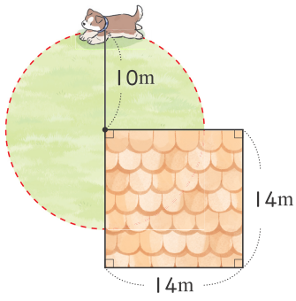  ․兒童分組討論、發表。如：  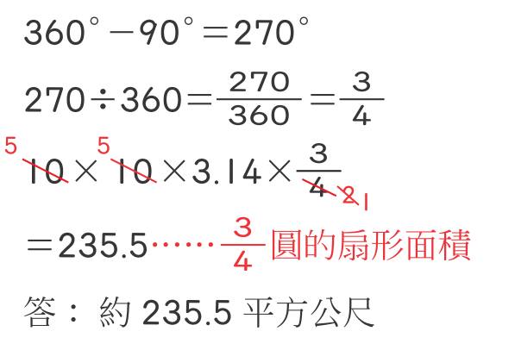  ●布題二：用一條長10公尺的繩子把一隻狗拴在房屋的角落，如右圖，這隻  狗能活動的範圍面積大約是幾平方公尺？  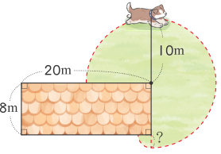  ․兒童分組討論、發表。如：  10－8＝2，「？」的長是 2 公尺，先算出半徑10公尺的 圓的扇形面  積，再加上半徑 2 公尺的 圓的扇形面積，就是活動的範圍面積。  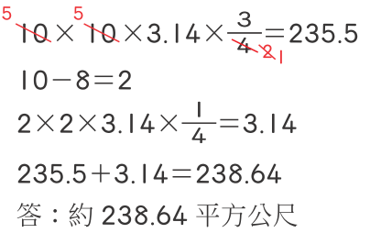  ●布題三：下圖中，塗色部分的面積大約是幾平方公分？ （配合附件 P18）  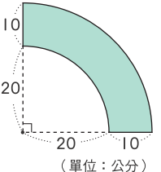  ․兒童分組討論、發表。如：  圓的大扇形面積減去 圓的小扇形面積，就是塗色部分的面積。  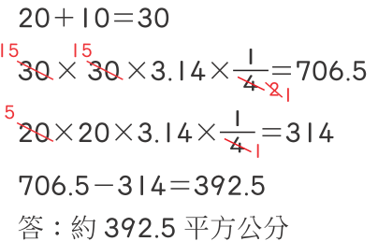  ●布題四：下圖中，塗色部分的面積大約是幾平方公分？ （配合附件 P18）  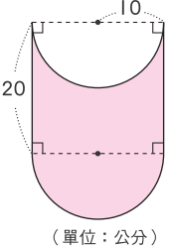  ․兒童分組討論、發表。如：  把圓的扇形填補到白色部分，會變成一個正方形，就是塗色部分的面積。  10＋10＝20  20×20＝400  答：400 平方公分  ●試試看：  下面各圖形中，塗色部分的面積大約是幾平方公尺？  ➊  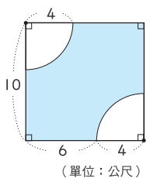  ➋  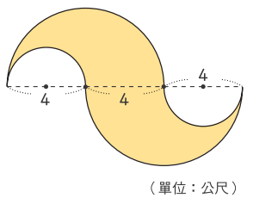  ․兒童各自解題、發表。如：  ➊  10×10＝100  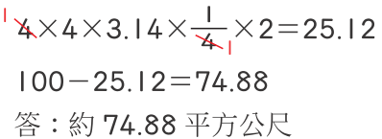  ➋  4×4×3.14＝50.24  4÷2＝2  2×2×3.14＝12.56  50.24－12.56＝37.68  答：約 37.68 平方公尺  ～第三節結束/共5節～ |  |  |  |  |  |  |  |  | 8  8  7  7  10 | ●參與討論  ●口頭發表  ●態度檢核  ●參與討論  ●口頭發表  ●態度檢核  ●參與討論  ●口頭發表  ●態度檢核  ●參與討論  ●口頭發表  ●態度檢核  ●實作表現  ●口頭發表
參考資料 |  |  | ●南一版數學六上教師手冊

